Практическая работа . УП 0301 №16 логика ПЛК и автоматика

Тема Датчик потока материала.

Цель: усвоить правильность построения схемы ПЛК и автоматики.

Порядок работы

1. Вы полнить пошаговую инструкцию
2. Сделать вывод.
3. Выполните итоговый пункт после пошаговой инструкции.
4. Ответить на контрольные вопросы.

**Вывод.** А без логики не очень много на реле не наворотим – жрет реле прилично токи , что и греет её очень? ПЛК не много надо и для этого всем надо оценить его получше и использовать все лучше!

**Контрольные вопросы:**

1. ЭЛЕМЕНТ НЕ имеет таблицу истинности ?
2. Элемент И это оr или AND ?
3. Зачем нужен элемент ИЛИ ?
4. Логические уравнения отличаются от арифметических?
5. Система уравнений в логике возможна?
6. Для блокировок используется элемент И или ИЛИ?
7. Для защит и дублирование и пользовать лучше элемент и или ИЛИ?

**Пошаговая инструкция**

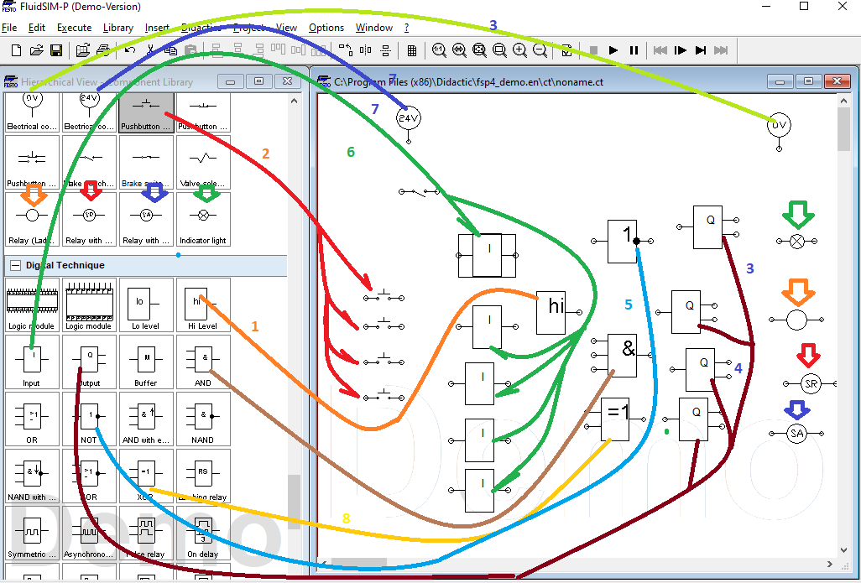**по смыслу и попунктам = выгрузим элементы для создания схемы!**

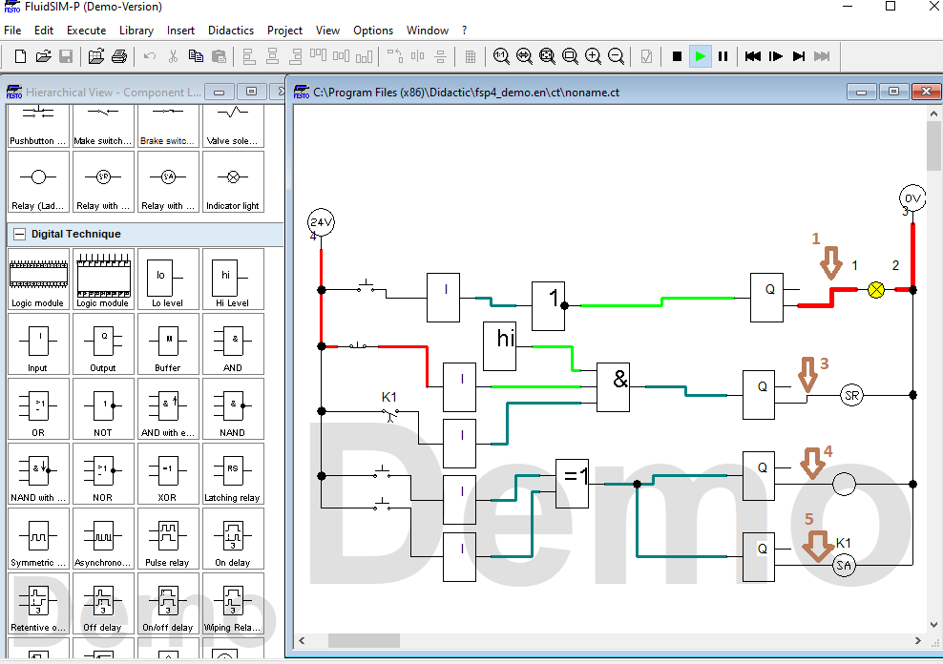

**Монтируем схему и смотрим как работают и , что делают элементы.**

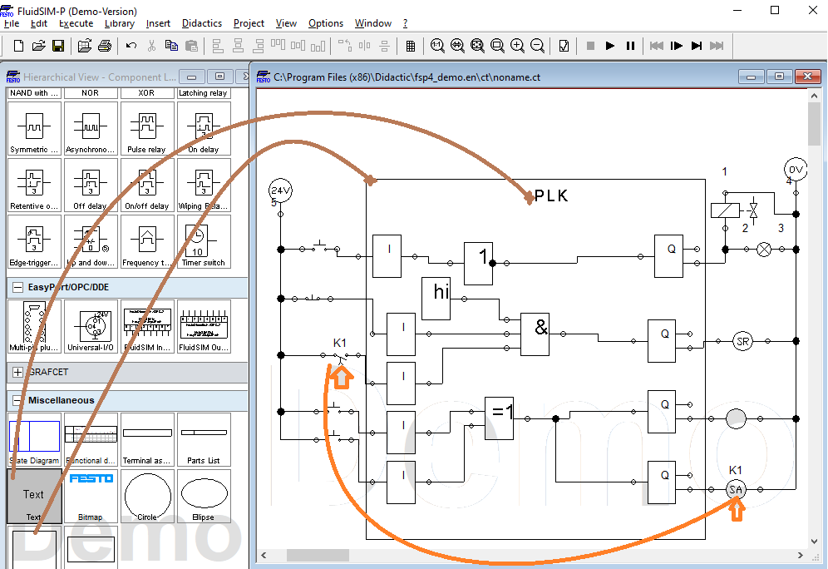

**Можно выделить в квадрат – это мол ПЛК!**

**Переформируйте схему. И к точке ж подсоедините варианты заданий !**

**Организуйте по таблицам выполнение своих вариантов.**

Таблица 1/0 Ну если сие не осилить , то тогда воще…. Подсоедините и оцените. Даже туп препод на такое вразумел, а вы же нормальны и генияльны , чо не смогете? Надо чтобы они еще зробили же!

|  |  |  |  |  |
| --- | --- | --- | --- | --- |
| Вариант | Задания 1 к 1 | Задание 2 к 3 | Задание 3 к 4 | Задание 4 к 5 |
| 12 |  |  |  |  |
| 11 |  |  |  |  |
| 14 |  |  |  |  |
| 13 |  |  |  |  |
| 16 |  |  |  |  |
| 15 |  |  |  |  |
| 18 |  |  |  |  |
| 17 |  |  |  |  |
| 20 |  |  |  |  |
| 19 |  |  |  |  |
| 22 |  |  |  |  |

Таблица 1/2 Ну если сие не осилить , то тогда воще…. Подсоедините и оцените. Даже туп препод на такое вразумел, а вы же нормальны и генияльны , чо не смогете? Надо чтобы они еще зробили же!

|  |  |  |  |  |
| --- | --- | --- | --- | --- |
| Вариант | Задания 1 к 1 | Задание 2 к 3 | Задание 3 к 5 | Задание 4 к 4 |
| 21 |  |  |  |  |
| 4 |  |  |  |  |
| 3 |  |  |  |  |
| 6 |  |  |  |  |
| 2 |  |  |  |  |
| 8 |  |  |  |  |
| 7 |  |  |  |  |
| 5 |  |  |  |  |
| 1 |  |  |  |  |
| 9 |  |  |  |  |
| 10 |  |  |  |  |